Виды теплопередачи
1. Теплопроводность — это...
а) ...явление изменения внутренней энергии тел.
б) ...явление передачи внутренней энергии от одной части тела к другой или от одного тела к другому при их контакте.
в) ...распространение внутренней энергии по телу.
г) ...нагревание одних тел и охлаждение других при их взаимодействии.
2. Какие твердые тела обладают хорошей теплопроводностью?
а) Пластмассовые.
б) Деревянные.
в) Резиновые.
г) Металлические.
3. Какие вещества из названных здесь обладают плохой теплопроводностью?
а) Шерсть и бумага.  б) Латунь и шерсть. | в) Сталь и бумага.  г) Цинк и медь.
4. Во что лучше всего завернуть кастрюлю, чтобы сохранить ее содержимое горячим?
а) Газету.  б) Пуховое одеяло. | в) Фольгу.  г) Полотенце.
5. В каком состоянии — твердом, жидком, газообразном — вещество обладает наибольшей теплопроводностью?
а) Жидком. б) Твердом. в) Г азообразном.
6. Какое из этих трех тел сможет при контакте с двумя другими увеличить их внутреннюю энергию благодаря теплопроводности?
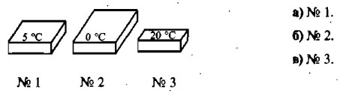
7. Конвекция — это...
а) .. .явление циркуляции жидкости или газа.
б) ...вид теплопередачи, отличающийся от теплопроводности.
в) ...явление нагревания или охлаждения газов и жидкостей.
г) ...вид теплопередачи, при которой энергия переносится струями жидкости или газа.
8. В каком случае происходит вынужденная конвекция?
а) Согревание помещения электронагревателем с вентилятором.
б) Нагревание воздуха стоящим на полу баком с кипятком,
в) Обогревание северных районов Европы Гольфстримом.
г) Образование прохладного ветерка вблизи водоема.
9. В каких телах — твердых, жидких, газообразных — возможна теплопередача конвекцией?
а) Твердых.  б) Жидких. | в) Газообразных.  г) Во всех.
10. Почему Для возникновения конвекции в жидкости ее надо подогревать снизу?
а) Иначе жидкость не прогреется.
б) Потому что нагретые верхние слои жидкости, как более легкие, останутся наверху.
в) Потому что подогревать сверху неудобно.
11. Каким способом осуществляется теплопередача от Солнца к Земле?
а) Теплопроводностью.  б) Конвекцией. | в) Излучением.  г) Всеми этими способами.
12. Какие тела излучают энергию?
а) Горячие.  б) Теплые. | в) Холодные.  г) Все тела.
13. Тело излучает энергию тем интенсивнее, чем...
а) ...оно больше.  б) ...больше его плотность. | в) ...быстрее оно движется.  г) ...выше его температура.
14. Эти шары нагреты и имеют одинаковую температуру, но разный цвет: черный, серый, белый. Какой из них остынет быстрее всего?
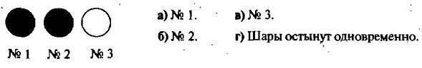
15. Чтобы поверхность тела, например дирижабля, как можно меньше нагревалась солнцем, ее покрывают краской. Какую краску следует выбрать для этого: черную, синюю, красную, серебристую?
а) Черную.  6) Синюю. | в) Красную.  г) Серебристую.
16.В твердых телах энергия передается...
а) ...теплопроводностью.
б) ...конвекцией.
в) ...излучением.
г) ...всеми тремя вицами теплопередачи.
17. В жидкостях и газах теплопередача осуществляется...
а) ...теплопроводностью.
б) ...конвекцией.
в) ...излучением.
г) ...всеми тремя видами теплопередачи.
18. В вакууме энергия передается...
а) ...теплопроводностью.  б) ...конвекцией. | в) ...излучением.  г) ...другим способом.
19. Какой способ теплопередачи позволяет людям греться у костра?
а) Излучение,  б) Теплопроводность. | в) Конвекция.
20. Как изменится температура тела, если оно теряет при излучении меньше энергии, чем получает от окружающих тел?
а) Его температура не изменится.  б) Она повысится. | в) Понизится.

